ANNEXE 1
Bonjour madame Dauvilliers,
Suite à notre réunion du 02 juin dernier, après lecture du dossier en ma possession à ce jour, et sauf erreur de ma part, vous trouverez ci-dessous quelques éléments que je vous demande de bien vouloir prendre en compte et pour lesquels, j’ai besoin d’un retour :
Fourniture de documents :

- Avis des services contributeurs qui vont arriver si reçus avant le CE, notamment celui de la MRAe, et l’ARS.

- Scan des annonces légales dès parution si reçues avant le CE. Fait le 13/06/2026.
- Plan d’affichage de l’avis en numérique sur les principaux accès de la ZIP. Fait le 19/05/2026.

- 03 constats d’huissier liés à l’affichage de l’avis d’EP. Fait le 13/06/2026.

Questions :
- J’ai bien vu 03 variantes mais en interne à la ZIP pas concernant d’autres ZIP étudiées a priori.
RÉPONSE DU PORTEUR DE PROJET

L’analyse de zones d’implantation potentielles (ZIP) alternatives est réalisée en amont, lors de l’étude préalable du site. Elle intègre l’étude de différentes contraintes telles que la topographie, la biodiversité, le paysage, l’éloignement des infrastructures routières et des habitations, ainsi que les enjeux liés à l’aviation civile et à l’armée. À l’issue de cette première phase d’analyse, une zone est délimitée et, après validation du Maire, les propriétaires et les exploitants agricoles sont rencontrés pour signer des accords fonciers.

- Confirmer que le secteur est favorable à l’éolien eu égard au SRE. La carte en page 24 de « L’annexe EIE » s’appuyant sur le SRE est contredit par la carte en page 115 de la pièce n° 04 « Étude d’impact » : « le secteur d’étude est répertorié sur une zone non identifiée comme favorable et une zone à enjeux majeurs. À minima, les contraintes et servitudes recensées dans le SRE font l’objet d’une analyse dans cette étude. »

RÉPONSE DU PORTEUR DE PROJET
La carte présentée par ENVOL en pièce 5 est la carte Zones favorables brutes issue du SRE Champagne Ardenne de 2012. Elle distingue, en vert, les secteurs favorables au développement de l’éolien et, en blanc, les zones défavorables.
La carte présentée par Auddicé en pièce 4 est également issue SRE de 2012, elle est intitulée Zones favorables et contraintes. Elle intègre les zones favorables complétées par des zones à enjeux majeurs, que les porteurs de projet doivent donc prendre en compte.
En conséquence, la phrase que vous avez citée comporte bien une erreur : le secteur est répertorié sur une zone identifiée comme favorable dans le SRE.

- La ZIP est-elle située en ZAER ? non, si l’on se réfère à la pièce n° 15 « Bilan du comité de projet », en page 03 : « suite à la loi n° 2023-175 du 10/03/2023 relative à l’accélération de la production d’énergies renouvelables, les porteurs d’un projet d’énergies renouvelables hors « zone d’accélération » doivent organiser un comité de projet avant le dépôt d’une demande d’autorisation environnementale. »
RÉPONSE DU PORTEUR DE PROJET

La ZIP se situe bien en ZAEnR, je vous partage la délibération du conseil ainsi que l’arrêté préfectoral. Nous avons tout de même décidé d’effectuer un comité de projet afin de présenter le projet aux élus des communes du rayon de consultation publique.

La carte suivante est l’annexe 1 de l’arrêté préfectoral n°2025-01 datant du 13/02/2025 portant sur les zones d’accélération.
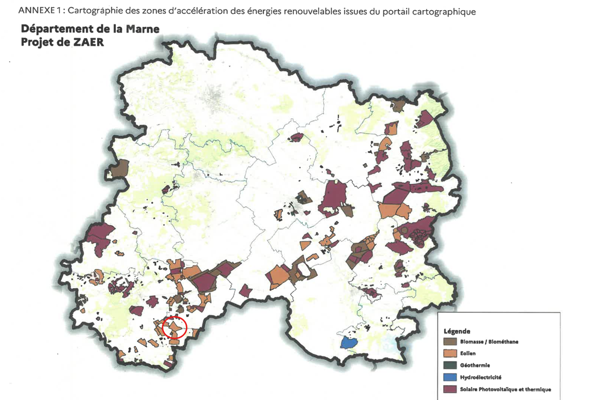

- Les références chiffrées concernant les aires d’étude varient d’une pièce à l’autre. Pourquoi cette phrase : « Les limites de ces aires d’étude varient en fonction des thématiques étudiées, de la réalité du terrain, des principales caractéristiques du projet et des impacts connus des parcs éoliens. » en page 21 du rapport A ?
Exemples recueillis dans le dossier :
Définition de l’aire d’étude immédiate (1,2 à 3,4 km) : 03 à 05 km. 600 m ou 200 m ? 200 m ? ou 03 km (Pièce n° 05 « Annexe EIE » page 503) ;
Définition de l’aire d’étude rapprochée (5,4 à 7,2 km) : 07 à 08 km. 06 km ou 02 km ? 2 km ? ou 9/11 km (idem) ;
Définition de l’aire d’étude éloignée (20,9 à 27,1 km) : 20 à 33 km. 20 km ou 17/20 km (idem).
RÉPONSE DU PORTEUR DE PROJET

Une fois la zone d’étude définie (cf. question 1) et les accords fonciers finalisés, les études relatives à la biodiversité, au paysage et aux environnements (physique et humain) sont lancées. Chacune de ces expertises réalise une analyse approfondie, aboutissant à l’élaboration d’un état initial.
Ces états initiaux sont menés de manière indépendante les uns des autres. À partir de la zone transmise, chaque expert définit ensuite ses propres aires d’étude : immédiate, rapprochée et éloignée. Cela est expliqué à la page 33 de la pièce 4 « Etude d’impact » : « Pour les thématiques « Paysage et patrimoine » et « Milieu naturel », les aires d'études sont présentées dans les paragraphes spécifiques à cette thématique. Les limites de ces aires d’étude varient en fonction des thématiques étudiées, de la réalité du terrain, des principales caractéristiques du projet et des impacts connus des parcs éoliens. Ainsi, la présence d’un élément inscrit au patrimoine mondial de l’UNESCO, de couloirs migratoires des oiseaux, d’établissements sensibles aux nuisances sonores peut faire varier significativement un périmètre. »

Pour l’étude concernant la biodiversité (p. 1 à 397 de la pièce 5) :
- L’aire d’étude immédiate : 200m autour de la ZIP
- L’aire d’étude rapprochée : 2km autour de la ZIP
- L’aire d’étude éloignée : 20km autour de la ZIP

Pour l’étude concernant le paysage (p.398 à 568 de la pièce 5) :
- L’aire d’étude immédiate : 3km autour de la ZIP
- L’aire d’étude rapprochée : 9 à 11 km autour de la ZIP
- L’aire d’étude éloignée : 17 à 20 km autour de la ZIP

Pour l’étude concernant l’étude d’impact (pièce 4) ne comprenant pas les cartes et données issues des études citées précédemment :
- L’aire d’étude immédiate : 600m autour de la ZIP
- L’aire d’étude rapprochée : 6km autour de la ZIP
- L’aire d’étude éloignée : 20km autour de la ZIP

- Plan de bridage : « serrations » nécessaires ou pas ?
RÉPONSE DU PORTEUR DE PROJET

Les serrations sont dorénavant inclus sur toutes les éoliennes que nous construisons.

- Pourquoi le constructeur des machines n’est-il pas encore déterminé ?
RÉPONSE DU PORTEUR DE PROJET

Notre actionnaire unique, EnBW, présente un actionnariat à majorité public. En respect de la réglementation européenne, le choix du constructeur se fera au travers d’un principe de mise en concurrence. Vous trouverez davantage d’explications en page 11 de la pièce 1 « Description du projet » : « VALECO, en tant qu’entreprise dépendant d’une société dont la majeure partie des capitaux appartiennent à des fonds publics, doit se soumettre dans le cadre de la passation de ses marchés, à la directive européenne 2014/25/UE visant à garantir le respect des principes de mise en concurrence, d’égalité de traitement des fournisseurs et de transparence. Les achats de fournitures, services et travaux destinés à ses sociétés de projet de construction y sont soumis, dès lors qu’ils sont liés à l’activité de production d’électricité et atteignent les montants des seuils de procédure.
Afin de garantir le principe de mise en concurrence des fabricants d’éoliennes, aucun nom de fabricant ne sera présenté dans ce dossier, et les éoliennes seront définies par leurs dimensions principales. Pour cette raison également, lorsque plusieurs éoliennes présentent des grandeurs équivalentes, il a été choisi de retenir la grandeur maximale dans les impacts, dangers et inconvénients de l’installation pour ne pas risquer de les sous-évaluer. »

- Confirmer le système de protection incendie, les moyens de surveillance, les moyens disponibles sur place. Pour l’intervention des pompiers c’est clair.
RÉPONSE DU PORTEUR DE PROJET

La fonction de sécurité n°7, présentée dans la pièce 7 « Etude de dangers et son résumé non technique », traite de la problématique de protection et d’intervention en cas d’incendie. Ainsi, il est écrit page 45 dans la description de cette fonction « Détecteurs de fumée qui lors de leur déclenchement conduisent à la mise en arrêt de la machine et au découplage du réseau électrique. De manière concomitante, un message d’alarme est envoyé au centre de télésurveillance. Le système de détection incendie est alimenté par le réseau secouru (UPS). L’éolienne est également équipée d’extincteurs qui peuvent être utilisés par les personnels d’intervention (cas d’un incendie se produisant en période de maintenance) »

- Préciser, s’il existe, le dispositif de cyberdéfense puisque la maintenance et le contrôle se font à distance.
RÉPONSE DU PORTEUR DE PROJET

La maintenance se fait directement sur site, il existe deux types de maintenance comme écrit dans la pièce 1 « Description du projet » page 24 : «
- La maintenance préventive consiste à effectuer des activités de maintenance planifiées pour aider à prévenir les défaillances. En d'autres termes, il s'agit de réparer avant qu'une panne survienne. Chaque turbinier a un plan de maintenance préventive annuel pour contrôler divers points sur chaque turbine (serrage, graissage, etc).
- La maintenance curative est une action mise en place à la suite d’une défaillance d’un matériel ou d’un équipement (remplacement d’un capteur, ajout de liquide de refroidissement, etc.) ; ces opérations sont faites à la demande dès la détection du dysfonctionnement. »
Le suivi journalier du parc et sa surveillance s’effectue via le logiciel de supervision type SCADA.
En tant que producteur d’énergies renouvelables, Valeco est soumis aux obligations de la loi NIS 2 dont le cahier des charges répond aux besoins de cyberdéfense.
Cette loi est une réglementation européenne adoptée en décembre 2022 établie pour protéger les réseaux informatiques et les systèmes d’information.

- Pourquoi est-il précisé dans le dossier que la distance équivalente à la hauteur de l’éolienne est respectée ? Soit 93 m (mât) + 117 m (rotor) / 2 = 93 + 58,5 m = 151,5 dans le cas des éoliennes E2 et E3 ; et 108 + 150 / 2 = 108 + 75 = 183 m. « Ce projet éolien respecte la distance d’éloignement à la RD5, les éoliennes sont situées à plus d’une fois leur hauteur totale. » Rapport A page 38.

Pour info :

Avis du département de la Marne / Pôle routes et mobilités (07/10/2024).
« Faisant réponse à un courrier de la DDT51 de la Marne en date du 29/07/2024, ce document énumère les enjeux de sécurité routière, de fluidité du trafic et de prévention des nuisances. Dans le détail, ce document rappelle les distances d’éloignement imposées des routes et des éoliennes, à savoir :
  - périmètre immédiat (PI) : hauteur maximale de l’éolienne (i.e. hauteur du mât plus la moitié de la hauteur du rotor) ;
  - périmètre rapproché (PR) : deux fois la hauteur maximale de l’éolienne ;
  - périmètre éloigné (PE) : quatre fois la hauteur maximale de l’éolienne. »
RÉPONSE DU PORTEUR DE PROJET

La hauteur indiquée ici correspond à celle du mât, et non à la hauteur du moyeu qui constitue le point d’ancrage des pales.

Sur le premier gabarit, deux valeurs apparaissent :
- 93 m, qui correspond au point le plus haut de la nacelle ;
- 91,5 m, qui correspond à la hauteur du moyeu du rotor.

Il existe donc un écart de 1,5 m entre ces deux hauteurs. De même, pour le second gabarit où les 3m « de trop » correspondent à l’écart entre 105m et 108m.

Le tableau page 53 de la pièce 7 « EDD » reprend les données des deux gabarits :
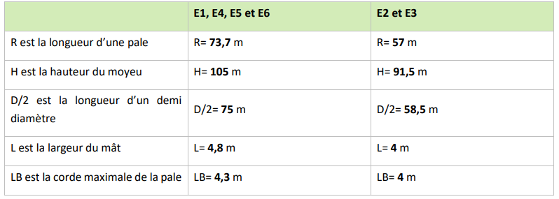

L’éolienne E4, étant la plus proche de la départementale, se situe à plus d’une fois la hauteur totale de la machine.

- Distance recommandée entre chaque éolienne : 900 m…
RÉPONSE DU PORTEUR DE PROJET

Il n’existe pas de recommandation officielle concernant les distances entre éoliennes. Leur implantation est définie en fonction de contraintes techniques, notamment les effets de sillage, susceptibles d’entraîner une baisse de production et une usure prématurée des équipements en nacelle.

Dans le cadre de ce projet, les éoliennes sont positionnées selon une règle de 3D/5D, formant une ellipse orientée suivant la direction du vent dominant (Sud-Ouest / Nord-Est). Ainsi, l’espacement dans cet axe correspond à cinq fois le diamètre du rotor, contre trois fois le diamètre dans la direction perpendiculaire.

- Quelle est la quote-part régionale à payer à RTE pour le raccordement des PDL aux postes source ? Le raccordement des PDL au poste source était estimée en octobre 2025 à 84.34 k€/MW (source : https://capareseau.fr/). Le plan de financement comprend-il le raccordement et le prix de la QP ?

RÉPONSE DU PORTEUR DE PROJET

La quote-part étant indexée chaque année, elle est passé à 86.11 k€/MW le 01/02/2026.
Nous prenons en compte dans notre plan de financement cette quote-part ainsi que le coût du raccordement.

- Loyers payés pour le foncier des PDL et pour les chemins ? Existence de conventions ?
RÉPONSE DU PORTEUR DE PROJET

Les PDLs sont compris dans la Pièce 3 « Justificatif de maitrise foncière », je vous joins la convention signée avec l’association foncière.

- Coût du parc proprement dit ? 32 MW (à raison de 1 à 1,5 millions € par unité de 1 MW) => 48 millions € ?
RÉPONSE DU PORTEUR DE PROJET

Vous trouverez en page 18 de la pièce 8 « Capacités techniques et financières » le plan d’affaire prévisionnel. Ainsi, dans ce plan il est noté le prix par MW qui est de 1 400 000€. Pour ce projet de 32MW, le montant total s’élève donc à 44 800 000€.

- Nombre d’emplois locaux escomptés ?

RÉPONSE DU PORTEUR DE PROJET

L’éolien est le premier employeur des énergies renouvelables électriques en France avec un total de 31 447 emplois en 2024. Le nombre d’emplois créés s’étend sur l’ensemble du cycle de vie de l’éolienne du développement à son démantèlement. Ainsi ces emplois peuvent être temporaires, à l’exemple des chargés de construction, et permanent, à l’exemple des chargés d’exploitation. En faisant la moyenne, on obtient le ratio d’un emploi créé pour 10MW construit. Soit pour ce projet 3,2 emplois créés.

- Vous ne parlez pas de l’usure des bords d’attaques des pales.
Dans une enquête récente, j’avais rapporté ce qui suit : « la diminution de rendement des éoliennes au fil du temps, qui serait de l’ordre de 03 %/an, n’est pas évoquée dans le dossier. La commission d’enquête ne partage pas cet avis car le dossier omet de citer le phénomène de désagrégation progressive des pales des éoliennes. Il a été observé en effet que des pales présentaient une usure visible au niveau du bord d’attaque. Cette usure est en partie liée à une érosion naturelle (pluie, grêle, foudre, fatigue des matériaux) mais aussi aux impacts avec les oiseaux et/ou chauves-souris. Des solutions techniques (scotch réparateur) sont d’ailleurs proposées par certains industriels pour pallier ce type de détérioration. » (…) Elle suggère fortement au PDP de s’assurer que les pales des éoliennes qu’il utilisera soient protégées contre l’érosion par des procédés éprouvés, tels que le scotch réparateur mentionné supra. »

RÉPONSE DU PORTEUR DE PROJET

Nous nous renseignons auprès de notre service exploitation afin de pouvoir vous transmettre un retour d’expérience sur cet enjeu et de vérifier si nous avons déjà été confrontés à ce type de situation.

- La DIRCAM a un problème apparemment avec son radar par rapport à E4 ?
RÉPONSE DU PORTEUR DE PROJET

L’éolienne nommée E4 dans la demande effectuée le 04/03/25 à la DIRCAM correspond à l’éolienne nommée E2 dans le dossier. À la suite de ce retour, la hauteur de cet aérogénérateur a été baissée afin de répondre à cette contrainte. Je vous joins le retour favorable de la DIRCAM Nord sur le projet émis le 29/05/2026.

- Avis ARS et SGAMI ? Réponse DGAC ?
RÉPONSE DU PORTEUR DE PROJET

La DGAC a émis un retour favorable le 21/04/2026 pour donner suite à la demande des services instructeurs. Vous trouverez joint à ce document de réponse, les avis de l’ARS et du SGAMI.

- Confirmer qu’il n’y aura pas de compensation agricole car 2,15 ha (3 ha = le seuil).
RÉPONSE DU PORTEUR DE PROJET

Je vous confirme qu’il n’y aura pas de compensation agricole sur ce projet. L’emprise permanente étant en dessous du seuil fixé par la chambre d’agriculture de la Marne.

- Quels seront les accès empruntés par les engins lourds lors de la phase de construction ? Les routes peuvent-elles supporter leur charge ?
RÉPONSE DU PORTEUR DE PROJET

Une étude approfondie des accès est réalisée après l’autorisation, incluant notamment des analyses de portance des voiries afin de vérifier leur capacité à supporter les charges. C’est également à ce moment-là qu’est défini les axes empruntés pour acheminer les éléments sur site.

Dans le dossier, nous présentons les axes à proximité immédiate du site, à l’exemple des pièces 11, 12 et 13.

- Avez-vous tenu une ou des réunions publiques préalables à la consultation (hormis le comité de projet) ? Si oui, je souhaiterais une copie numérique du CR.
RÉPONSE DU PORTEUR DE PROJET

Nous n’avons pas réalisé d’autres réunions lors de la phase de développement du projet.

- Couloirs de migration. Le dossier dit : « la ZIP est localisée à proximité direct d’un couloir de migration principal connu à l’échelle régionale. » Cependant, en page 257 de la pièce n° 05 « Annexe EIE » on peut lire : « 03 éoliennes situées au sein d’un couloir principal et 03 au sein d’un couloir secondaire de migration à l’échelle régionale (CENCA, 2005) ».
RÉPONSE DU PORTEUR DE PROJET

La première phrase issue de la pièce numéro 4 évoque le couloir de migration de l’avifaune, visible sur la carte 57 page 119 :
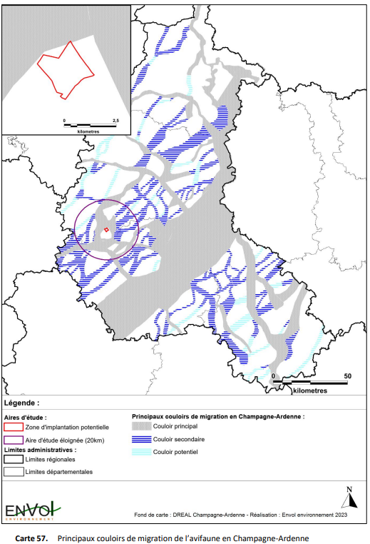

La seconde phrase issue de la pièce 5 évoque le couloir de migration des chiroptères, on retrouve en page 153 de cette pièce la carte suivante :
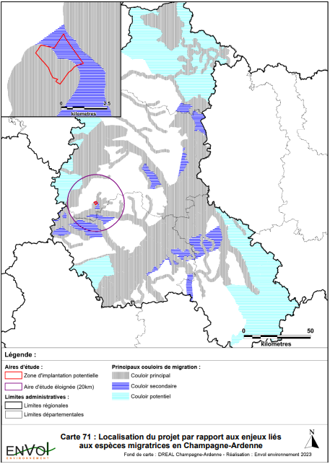

- Le dossier n° O « Localisation du projet » est illisible.
RÉPONSE DU PORTEUR DE PROJET
Vu. Pas utile.

***

